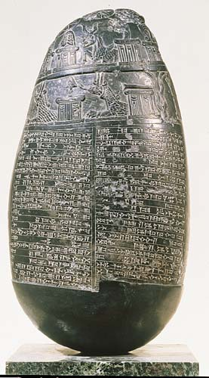
Les sumériens et l'écriture cunéiforme
Il y a environ 5500 ans naissaient, quelque part entre le Tigre et l'Euphrate, les germes de ce qui allait devenir la première forme d'écriture de l'humanité. Devenus agriculteurs, les Sumériens durent en effet concevoir un système de comptabilité et d'inventaire durable afin de gérer les surplus de nourriture. Ils se servirent donc de l'argile, matériau abondant dans ce territoire fluvial, pour garder des traces de leurs récoltes et troupeaux.
Les méthodes d'agriculture, exigeant l'irrigation des terres afin de les fertiliser par le limon, demandaient une organisation sociale complexe, donc une structure hiérarchique qui allait devenir de plus en plus importante avec le temps. La population croissant, les surplus de nourriture devant être gérés, on comprend que l'écriture soit vite devenue un besoin dans cette civilisation naissante.
Naturellement, il n'y a pas de génération spontanée, en histoire comme ailleurs. Les sumériens se servirent donc des techniques qu'ils connaissaient (soit la marque de traces dans de l'argile humide à l'aide d'un bâton) pour expliciter d'avantage leurs notations comptables, sous forme de pictogrammes tout d'abord. Ces pictogrammes se multiplièrent par la suite, se stylisèrent, ce qui donna une écriture complexe, la première connue. Le cadre d'utilisation dépassa la comptabilité des récoltes et des troupeaux, pour témoigner de la richesse de la culture sumérienne à travers des témoignages et même du premier texte littéraire connu, l'Épopée de Gilmalesh.
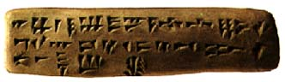
Le terme «cunéiforme» qui désigne cette écriture particulière signifie «en forme de coin» (de cuneus qui signifie «clou» ou «coin»). Cette appellation dépend du dessin caractéristique de cette écriture formée de petits traits triangulaires. Les premières notations numériques étaient très simples, on s'en doute aisément.
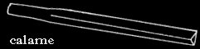
Les premiers agriculteurs s'étaient en effet contentés de plonger une tige dans une motte d'argile, laissant un point en creux. La motte d'argile, cuite, pouvait alors durer très longtemps, et même se rendre jusqu'à nous pour nous porter son message. L'écriture cunéiforme est dérivée de ce système simple: le scribe tenait son instrument, le calame, de plein poing, et le plongeait dans l'argile afin de laisser une simple trace, loin des méthodes de tracé sur papyrus qui allaient être employées plus tard. Ce type de marque avait de plus l'avantage d'être très rapide, ce qui est important si on songe que l'argile sèche relativement rapidement. Cette particularité de l'argile va aussi amener une simplification progressive des signes à travers les âges. Le calame, lui-même, était une tige de roseau taillée en biseau à une extrémité et en pointe de l'autre. Calame vient d'ailleurs du latin calamus, qui signifie «roseau».
Les témoignages extrêmement riches laissés par l'écriture cunéiforme ne vont pas l'empêcher de disparaître, lorsque l'argile qui la portait va être abandonnée pour un matériel plus souple et plus pratique, le papyrus.

